Ирбейское образование в лицах

Основана в 2012 году
январь 2015 года
№ 22

Управление образования администрации
Ирбейского района





Читайте в номере:

Когда человек на своем месте……………………...……………......2
Профессионал своего дела..…………........ ……………………..……3
Просто учитель………….……………………………….…….…..…4
Когда человек на своем месте……………………...……………...…5

2 Ирбейское образование в лицах № 22 январь 2015

Учитель - ветеран
2 Ирбейское образование в лицах № 22 январь 2015

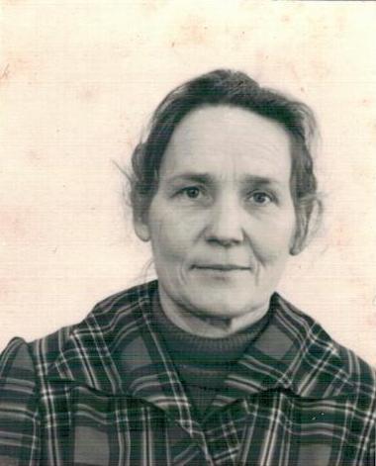

22 августа 1940 года в небольшой деревне Троицкой Ирбейского района в семье Федоровых родилась дочь Ксения.
Отец, Архип Дементьевич, 8 лет проработал учителем начальных классов в Троицкой начальной школе. Брат, Федор Архипович, работал учителем начальных классов в деревне Ольгино Уярского района. По стопам своего отца и брата Федора пошла и Оксана Архиповна. Окончила Красноярский пединститут, с этого момента и началась ее учительская биография в поселке Урал Рыбинского района. В 1967 году Оксана Архиповна вернулась в родной район, в Маловскую школу. Вскоре перевелась в Ирбейскую восьмилетку, а с 1975 года до пенсии проработала в Ирбейской средней школе учителем биологии и географии. За свой труд была награждена Почетной грамотой Министерства просвещения РСФСР и нагрудным знаком «Отличник народного просвещения».
Тяжелая, требовательная профессия учителя не помешала ей создать свою семью и родить двоих детей – Юрия и Елену. На пенсии Оксана Архиповна посвятила всю себя четырем внукам и своим любимым занятиям, которые приносили доход в семью. Вот, что говорит об этом Оксана Архиповна: « Когда работала в школе учителем, некогда было рукодельничать, а когда ушла на заслуженный отдых, чтобы чем - то занять себя от одиночества (муж погиб, сын и дочь свои семьи завели) стала вышивать подушки, делать шкатулки, из пакетов делала цветы…»
С ее творчеством можно было познакомиться на выставках, которые соцзащита организовывает в честь праздника пожилых людей. Её изделия есть и в районном, и школьном краеведческих музеях с.Ирбейского. Но не только рукоделие она передала в дар музеям. Оксана Архиповна работала руководителем школьного краеведческого музея в 1996 – 1997 годах. Увлечение краеведческой работой она сохраняет и сейчас. Она являлась инициатором установки памятника, погибшим и вернувшимся с войны односельчанам. Оксана Архиповна вместе с двоюродным братом восстановила план деревни Троицкой – кусочек ее малой родины, растаявшей, как и многие деревни Ирбейского района. Восстановили они фамилии тех пятидесяти односельчан, кто уходил на войну и кто не вернулся. В том числе были и восемь человек из её семьи. Всё остальное - схемы, списки, фотографии канувших в историю времен, она передала в музей.
А одно письмо от старшего брата Федора, который ушел на фронт в 1941 году и не вернулся, с любовью хранит и постоянно перечитывает его строчки: « …В первых строках моего письма спешу передать вам свой горячий боевой привет… Сообщаю, что я жив и здоров…Пока письма ни от кого не получал, не знаю, когда и дождусь… Я очень часто писал письма, не знаю, получали вы или нет…От передовой не так далеко, так, что можно в любую минуту попасть в район боевых операций. Это неплохо. В деньгах не нуждаюсь, получаю 812 рублей, правда, иногда что-нибудь купишь, или молочка, или еще что - либо. Буду ждать от вас письма с большим нетерпением. До свидания, с горячим приветом, ваш сын Федоров. 06.06.1943год». Эти строчки обнадежили и успокоили семью лишь на некоторое время. В 1945 году пришло известие, что 17марта он погиб в бою. Похоронили его на кладбище Дзирнеки Зварда село Дрицени Резекненского района, Латвия.
Дорогая Оксана Архиповна, мы, ученики Ирбейской средней школы № 1, продолжаем Вашу краеведческую работу в школьном музее. Все материалы, собранные вами, мы используем в работе. Хотим выразить благодарность за то, что Вы и сегодня помогаете нам в поисковой краеведческой деятельности.

Гримбаум Мария и Калиничева Юлия,
краеведы Ирбейской СОШ № 1

Профессионал своего дела
3 Ирбейское образование в лицах № 22 январь 2015
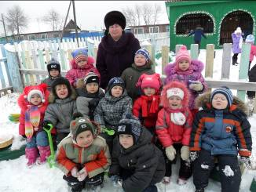

Воспитатель! Случайных людей в этой профессии не бывает. Во-первых, быть воспитателем - значит иметь терпение, сострадание, уметь найти подход не только к каждому ребенку, но и к родителям. Во-вторых, сегодня воспитатель должен быть современным человеком, способным постоянно учиться, самосовершенствоваться, брать на вооружение новые методики воспитания и обучения подрастающего поколения, чтобы помочь детям лучше адаптироваться в окружающем мире. В-третьих, помнить, что работа с детьми является сложной и ответственной, ведь воспитатель строит дом, имя которому человек. Процитирую слова известного писателя Льва Николаевича Толстого: «Не тот учитель, кто получает воспитание и образование учителя, а тот, у кого есть внутренняя уверенность в том, что он есть, должен быть и не может быть иным. Это уверенность встречается редко и может быть доказана только жертвами, которые человек приносит своему призванию».

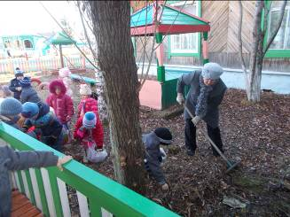

В 2015 году Байкалова Галина Николаевна отмечает Юбилей, 45 лет профессиональной деятельности из них 30 лет она проработала в МДОБУ Ирбейский детский сад № 4 «Дюймовочка». Галина Николаевна была первой заведующей «Дюймовочки». На ее хрупкие плечи легла самая важная и ответственная работа: контроль за строительством учреждения; подбор персонала; комплектование групп и т.д.. Проработала она в должности воспитателя не долго, настоящее ее призвание это дети и именно им она посвятила свои 44 года. Это доброжелательный, заботливый, отзывчивый, внимательный, готовый выслушать и ребенка, и родителей, помочь ненавязчивым советом педагог. Она непосредственно отвечает за жизнь и здоровье детей, однако не просто «присматривает» за малышами, но и организовывает совместную деятельность, игры, прогулки, развлечения в соответствии с возрастом детей. Создает в группе условия для успешной реализации воспитательно-образовательной программы. Да, конечно, чтобы научить чему-либо ребенка, выработать какие-либо навыки Галина Николаевна тратит много эмоциональных сил, но и взамен получает очень много положительных эмоций! Особенно понимаешь, что она профессионал своего дела, когда видишь радостных ребят, которые ловят каждое её слово, жест и взгляд. Но самое главное – она любит всех детей, как своих. На сегодняшний день это один из лучших педагогов района, и мы гордимся, что она работает в нашем коллективе!

Байкалова С.В., заведующая
МДОБУ Ирбейский
детский сад № 4 «Дюймовочка»

Просто учитель
4 Ирбейское образование в лицах № 22 январь 2015

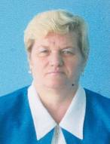

«Хочу рассказать о своей первой учительнице Козловой Нине Георгиевне. Она научила меня не только писать, читать, рисовать, но и многому другому, например, писать стихи. Всегда интересно проходили её уроки. Нина Георгиевна устраивала весёлые чаепития, была для нас второй мамой. Но самыми интересными и полезными для нас были уроки рукоделия, где мы учились шить и вязать, делать игрушки и разные поделки своими руками. Многие поделки дарили учителям, родителям и детям в детском саду, когда ходили к ним на праздники. Горжусь тем, что моей первой учительницей была лучшая из лучших учителей – Козлова Нина Георгиевна и всегда очень радуюсь встрече со своей первой учительницей». Так начинала своё конкурсное сочинение ученица шестого класса Будникова Олеся.
Но время летит неумолимо быстро. Олеся уже учится в десятом классе, а Нина Георгиевна и сегодня продолжает трудиться. В этом году набрала первоклашек – учит их по новым стандартам и шутит: «мы учимся вместе».
Нина Георгиевна родилась и выросла в селе Ирбейское. В 1971 году окончила Енисейское педагогическое училище по специальности учитель начальных классов и приехала работать в родные края. С 1973 года работает в Маловской школе. Она заслужила любовь и уважение своих учеников, коллег по работе, жителей села.
Нина Георгиевна необычайно скромный человек. Она не имеет высоких наград. Своей лучшей наградой считает успехи учеников. И очень гордится тем, что многие её ученики выбирают профессию учителя. Многие из них трудятся на ниве просвещения по всему краю, и в нашей школе работают её ученики – это Ласкажевская Людмила Александровна, Лучкова Татьяна Викторовна. За свою трудовую деятельность Нине Георгиевне приходилось вести все предметы за исключением иностранного языка и физкультуры. Замещала директора школы, более десяти лет была завучем школы. Бессменный руководитель кружка «Умелые руки».
Нина Георгиевна - опытный педагог – наставник. Уроки её очень интересные – это и уроки-сказки, и уроки-путешествия, где ребята не только получают новые знания, но и учатся применять их на практике.
Главным достоинством Нины Георгиевны является то, что она шагает в ногу со временем, всегда в гуще событий школьной жизни. Её по праву можно назвать корифеем педагогики. Для всех найдёт нужное слово, подбодрит, поможет советом и делом. В общественной жизни занимает активную позицию: она неоднократно избиралась депутатом сельского совета, председателем различных комиссий. Нина Георгиевна награждена юбилейной медалью по представлению администрации сельсовета.
Она не только опытный педагог, но и заботливая мать и сердечная бабушка. Вырастила и достойно воспитала четверых детей, а сейчас помогает растить внуков, их у неё восемь, и правнука.
У каждого ученика в сердце должна сохраниться светлая и добрая память о человеке, который отдал ему частичку своей души, имя этому человеку – Учитель. Она не работает учителем, она учитель.
Мы знаем – эта женщина прекрасна
И добротой своею, и умом, Ещё весельем, если в доме праздник,
И верностью, когда разлука в нём.
И не наряды, и не профиль римский,
Нас покоряет женская душа
И молодость её, и материнство,
И седина, когда пора пришла.
Лучкова Т.В., учитель географии
МОБУ Маловская ООШ
Когда человек на своем месте
5 Ирбейское образование в лицах № 22 январь 2015

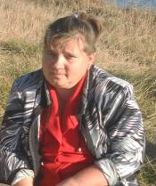

Наш коллектив в Маловском детском саду № 6 «Буратино» небольшой и каждый сотрудник в нем индивидуальный. Все проявляют свои наилучшие качества. Можно много про всех говорить, но мне сейчас очень хочется рассказать про нашу жизнерадостную и неугомонную Ольгу Петровну.
Кашина Ольга Петровна родилась на Украине в Ровенской области. В 1973 году переехала с родителями жить в Ирбейский район с. Юдино.
Как много на свете хороших профессий, но наша Оля выбрала профессию повар. В 1990 году окончила СПТУ № 35 г. в г. Красноярске-45 и нисколько об этом не жалеет. В 1991 году устроилась работать в Юдинский детский сад помощником повара. 1992 нашла свою судьбу, вышла замуж и уехала жить в д. Коростелево, и стала счастливой мамой, родила троих детей. В 2008 году пришла работать в наш детский сад. И, действительно, она на своём месте, и всё у неё спорится, и всё у неё получается, какую бы задачу перед ней не поставили. Она не только приготовит и накормит детей, но ещё найдет время, чтобы помочь воспитателю и помощнику воспитателя одеть детей после сна, причесать, сходить на вечернюю прогулку вместе с воспитателем. Если нужно примет участие в любом мероприятии, никогда не откажется. Наши детки, выходя из столовой, всегда скажут: «Тетя Оля, спасибо!» и пока не услышат от неё: «Пожалуйста!» не уйдут, будут настойчиво ждать. Да ещё уходя, не забудут наказать: «Ты нам, тётя Оля, пока мы будем спать постряпай блины!», на что она только улыбается и шутит. Всегда позаботиться и о сотрудниках бывает, даже время нет, чтоб кружку чая выпить, ну у Оли это не пройдёт, всегда заставит и не отпустит, пока не попьёшь. Вот такая у нас Ольга Петровна, побольше таких ответственных сотрудников и хороших людей.

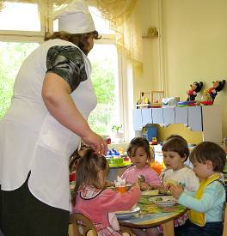

Хочется ей пожелать добра, здоровья, сил, терпения, оставаться всегда такой жизнерадостной, энергичной, никогда не унывать. Мы ценим и уважаем тебя наша Оленька!

Будникова Н.Н., заведующая
МДОБУ Маловский
детский сад № 6 «Буратино»

